Landessingerunde
vor den Herbstferien

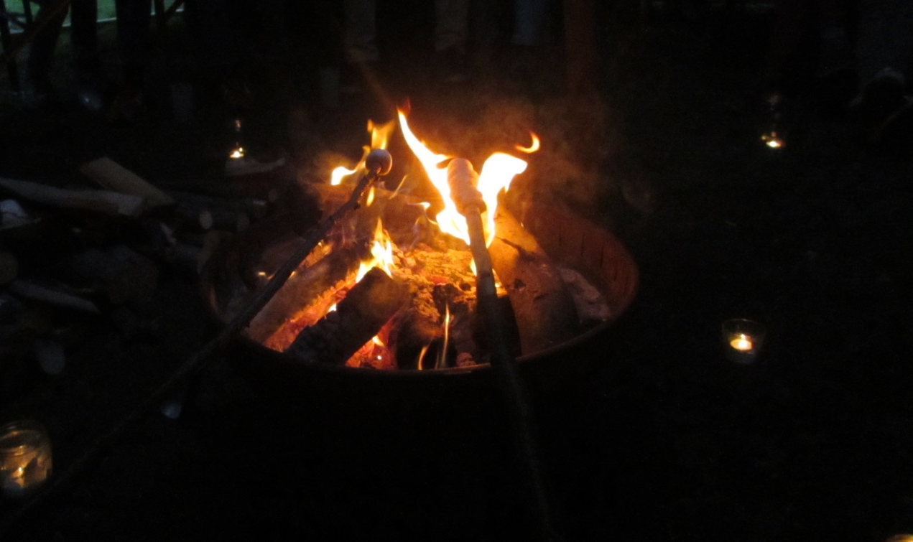

Ist Deine letzte Singerunde schon etwas her?
Vermisst Du den Klang bündischer Lieder in Deinen Ohren?
Möchtest Du den letzten Schultag ordentlich mit leckerem
Essen, Gesang, Lagerfeuer, Spielen und guten Freunden
ausklingen lassen?
Dann komm mit zu unserer Singerunde.
Wir freuen uns auf Dich!

Was? Landessingerunde vor den Herbstferien am 02.10.2019
Highlight: Ehrung der Jubilare.
Wann? Ab 17 Uhr: Buntes Programm für alle; mit Gesang, Stockbrot, Spielchen
Um 20 Uhr können die Meuten nach Hause gebracht werden
Ab 22 Uhr wird das Programm auf R/R ausgelegt
◊ Solltest Du Teamer sein und schon vorher Zeit haben um beim Aufbau/Vorbereitungen zu helfen, schicke doch bitte eine Mail. Wir können auch schon vormittags Hilfe gebrauchen!
Wo? Abenteueroase, Bergstraße 51, 12169 Berlin.
Es gibt die Möglichkeit, vor Ort zu übernachten (3€ p. P.);
bitte meldet Euch dafür im Vorfeld an.
Anfahrt? Sprecht bitte mit euren Gruppenleitungen ab, ob es eine gemeinsame Anfahrt gibt.
Wie viel? Wer kann, möge bitte 3 € p. P. zu den Kosten für Programm,
Essen usw. beisteuern. Dies soll jedoch niemanden von
einer Teilnahme abhalten!
Fragen? Melde Dich einfach bei buero@vcp-bbb.de
Bis Wann? Anmeldeschluss ist der 01.10.2019
Bitte trennt den Abschnitt unten ab und gebt ihn Eurem Gruppenleiter:

Name, Vorname:
Allergien, Lebensmittelunverträglichkeiten, Vegetarier etc.:

Mein Kind _______________________________ darf an der Landessingerunde des VCP Berlin-Brandenburg auf am 02.10.2019 teilnehmen.
Es darf von dort alleine / nur in Begleitung eines Betreuers
(Unzutreffendes bitte streichen) nach Hause fahren.
______________________ __________________________________
Ort, Datum Unterschrift Erziehungsberechtige/r

